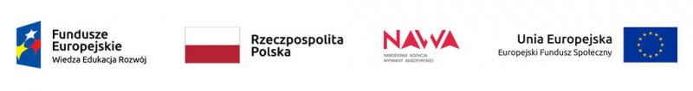Wyniki pierwszej rekrutacji do Programu PROM:

PRACOWNICY NAUKOWI

Lp Numer wniosku Forma wyjazdu
1 P1/PN/03 10-dniowe wizyty na badania
2 P1/PN/12 10-dniowe wizyty na badania
3 P1/PN/11 5-dniowe konferencje
4 P1/PN/23 5-dniowe konferencje
5 P1/PN/14 5-dniowe konsultacje

DOKTORANCI
Lp Numer wniosku Forma wyjazdu
1 P1/D/03 10-dniowe wizyty na badania
2 P1/D/08 10-dniowe wizyty na badania
3 P1/D/24 10-dniowe wizyty na badania
4 P1/D/22 20-dniowy wyjazd na badania do kraju spoza OECD
5 P1/D/02 5-dniowe konferencje
6 P1/D/15 5-dniowe konferencje
7 P1/D/19 5-dniowe konferencje
8 P1/D/17 5-dniowe konferencje
9 P1/D/18 5-dniowe konferencje
10 P1/D/16 5-dniowe konferencje
11 P1/D/07 5-dniowe konferencje
12 P1/D/04 5-dniowe konferencje
13 P1/D/05 5-dniowe konferencje
14 P1/D/09 7-dniowe zagraniczne szkoły letnie lub zimowe
15 P1/D/10 7-dniowe zagraniczne szkoły letnie lub zimowe
16 P1/D/21 7-dniowe zagraniczne szkoły letnie lub zimowe
17 P1/D/01 7-dniowe zagraniczne szkoły letnie lub zimowe

Kandydaci zostali zakwalifikowani z uwzględnieniem zasad równości szans i niedyskryminacji w rozumieniu Wytycznych w zakresie realizacji zasady równości szans i niedyskryminacji, w tym dostępności dla osób z niepełnosprawnościami oraz zasady równości szans kobiet i mężczyzn w ramach funduszy unijnych na lata 2014-2020.
O dalszych krokach związanych z wyjazdem zakwalifikowani uczestnicy zostaną poinformowani mailowo.
W przypadku jakichkolwiek wątpliwości zachęcamy do kontaktu:
cobn@ue.wroc.pl
Projekt jest finansowany z funduszy Unii Europejskiej, w tym Europejskiego Funduszu Społecznego.

